Острые кишечные инфекции - это обширная группа заболеваний человека. К ней относятся: дизентерия, брюшной тиф, паратифы А и Б, холера, сальмонеллезы, энтеровирусные инфекции и др.
Основной механизм передачи– фекально-оральный, реализующийся пищевым, водным и контактно-бытовым путями.
Источник инфекции – больной человек или носитель возбудителей острых кишечных инфекций. Наиболее опасны для окружающих больные легкими, стертыми и бессимптомными формами
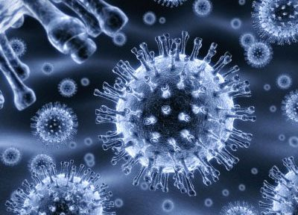

При возникновении симптомов острой кишечной инфекции (повышение температуры тела, рвота, расстройство стула, боль в животе) необходимо немедленно обратиться за медицинской помощью!!!
Основные меры профилактики острых кишечных инфекций:
1. Соблюдение личной гигиены, тщательное мытье рук мылом перед едой и после пользования туалетом.
2. Не употребляйте для питья воду из открытых источников или продаваемую в розлив на улице. Употребляйте для питья только кипяченую или бутилированную воду
3. Перед употреблением свежие овощи следует необходимо тщательно мыть и обдавать кипятком.
4. Для питания выбирайте продукты, подвергнутые термической обработке. Тщательно прожаривайте (проваривайте) продукты, особенно мясо, птицу, яйца и морские продукты. Не храните пищу долго, даже в холодильнике.
5. Скоропортящиеся продукты храните только в условиях холода. Не оставляйте приготовленную пищу при комнатной температуре более чем на 2 часа.
6. Для обработки сырых продуктов пользуйтесь отдельными кухонными приборами и принадлежностями, Храните сырые продукты отдельно от готовых продуктов.
7. Купайтесь только в установленных для этих целей местах. При купании в водоемах и бассейнах не следует допускать попадания воды в рот.

